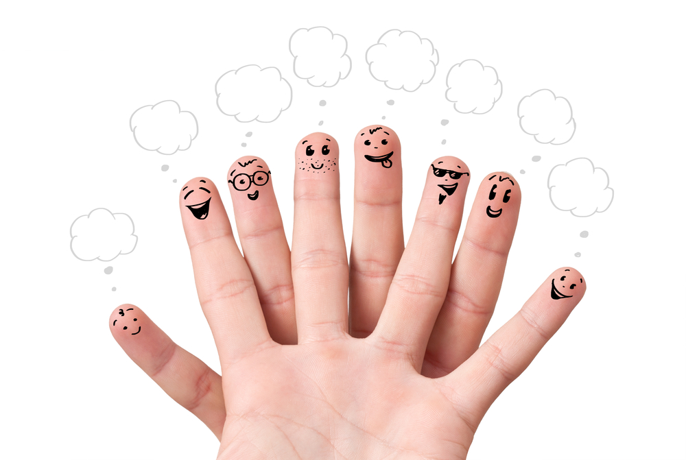

***Методичні рекомендації до проведення пальчикових ігор***

1). Перед грою з дитиною обговорити її зміст, відразу при цьому відпрацьовуючи необхідні жести, комбінація пальців, руху. Це не тільки дозволить підготує малюка до правильного виконання вправи, але і створить необхідний емоційний настрій.   
2) . Перед початком вправ діти розігрівають долоні легкими погладжуваннями до приємного відчуття тепла.   
3) Усі вправи виконуються в повільному темпі, від 3 до 5 разів, спочатку правою рукою, потім лівою, а потім двома руками разом.   
4). Виконуйте вправи разом з дитиною, при цьому демонструючи власну захопленість грою.   
5) . При виконанні вправ необхідно залучати, по можливості, всі пальці руки.   
6) . Необхідно стежити за правильною постановкою кисті руки, точним перемиканням з одного руху на інше.   
7) . Потрібно домагатися, щоб всі вправи виконувалися дитиною легко, без надмірного напруження м'язів руки, щоб вони приносили йому радість.   
8). Всі вказівки даються спокійним, доброзичливим тоном, чітко, без зайвих слів. При необхідності дитині надається допомога.   
9) . У ідеалі: кожне заняття має свою назву, тривати кілька хвилин і повторюється протягом дня 2-3 рази.   
10). При повторних проведеннях гри діти нерідко починають говорити тексту частково (особливо початок і закінчення фраз).

Поступово текст розучується напам'ять, діти вимовляють його цілком, співвідносячи слова з рухами.   
11) . Вибравши два або три вправи, поступово замінюйте їх новими.   
Найбільш сподобалися гри можете залишити у своєму репертуарі і повертатися до них за бажанням малюка.   
12). Не ставте перед дитиною кілька складних завдань відразу (наприклад, показувати руху і вимовляти текст). Обсяг уваги у дітей обмежений, і нездійсненне завдання може «відбити» інтерес до гри.

У новонародженого ручки завжди стиснуті в кулачки, і якщо дорослий вкладає свої вказівні пальці в долоні дитини, той їх щільно стискає. Таким чином, малюка можна навіть небагато підняти. У міру дозрівання мозку цей рефлекс переходить в уміння вистачати й відпускати.   
 Пальчикові ігри цікаві і корисні для кожного малюка. Коли мама для такої гри бере маля на руки, садить на коліна, обіймаючи, притримуючи, коли вона зворушує долоньку, бере його пальчики, погладжує або лоскоче, поплескує або розгойдує, дитина отримує масу необхідних для його емоційного інтелектуального розвитку вражень. Дитина з великим інтересом стежить за руками дорослого, дивиться, як «зайка ворушить вухами», як «павучок біжить» і з допомогою дорослого сам виконує різноманітні рухи. Тренування пальців рук уже можна починати у віці 6-7 місяців - робити масаж кисті рук і кожного пальчика, кожної його фаланги. Проводиться розминку і погладжування щоденно протягом 2-3 хвилин. Вже з десятимісячного віку проводять активні вправи для пальців рук, залучаючи в рух більше пальців, достатньою амплітудою.   
 Дуже добре для розвитку мови те, що в пальчикових іграх все наслідувальні дії супроводжуються віршами. Вірші привертають увагу малюків і легко запам'ятовуються. Ритм і незмінний порядок слів, рима для малюка є чимось магічним, втішають і заспокоюють. Наскільки малюкові сподобатися гра залежить від виконання дорослих. Для самих маленьких важливо спокійно-ласкаве настрій і обережні, дбайливе дотик. Для дітей з півтора-двох років мають велике значення виразна міміка і мова дорослого, вміння зробити в потрібному місці паузи, сказати тихо або голосно, вгадати, коли потрібно повторити рух без тексту, визначити, де треба говорити дуже повільно і т.д.   
Дуже гарне тренування рухів дають народні ігри - потішки.   
Потішка - жанр усної народної творчості. Потішка виконується в процесі дій, виконуваних маленькою дитиною разом з дорослими. Потішка, перш за все, вчить маленьку дитину розуміти людську мову і вчить виконувати різні жести, рухи, яким керує слово. Потішка вводить дитину у світ, учить його жити.

**Вправи підготовки руки дитини до письма**

|  |  |
| --- | --- |
| Зустрілись пальчики:  великий, вказівний, середній,  безіменний і мізинець.  Вони театр всі створили  І всі до праці приступили.  ﻿ | https://dorobok.edu.vn.ua/uploaded/rycka/image002.jpg |

**Вправа 1**

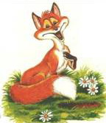Лисеня-першокласник хоче дізнатися, чи вмієте ви малювати, писа­ти букви або слова.Але перш ніж розпочати роботу, давайте виконаємо пальчикову гім­настику, підготуємо руки до малювання й письма. Так ми будемо роби­ти і надалі.

*:*   

*Психолог показує вправу та декламує Покласти олівець між вказівним, середнім і без­іменним пальцями. Крутити олівець, передавати його з одного пальця на інший.*

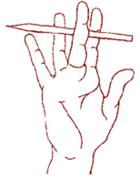

   ﻿Олівець в руці катаю

    Поміж пальчиків кручу.

    ﻿Неодмінно кожен палець

    Будь слухняним я навчу

**Вправа 2**

*Перед тим, як виконувати графічні вправи, розімнемо пальчики.*

*Психолог декламує віршик і показує: долоню, а потім по черзі з'єднує з великим пальцем усі інші, починаючи зі вказівного.*

|  |  |
| --- | --- |
| Пальчику, пальчику,  Де ти бував?  Я з цим братом вліс ходив,  А з цим братом борщ варив,  З цим я кашки скуштував,  А з найменшим заспівав.  ﻿ | https://dorobok.edu.vn.ua/uploaded/rycka/image007.jpg |

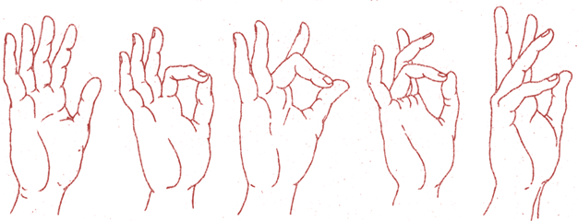

*Вправу виконувати два-три рази.*

**Вправа 3**

Руки перехрещені тильним боком долонею до себе. Спочатку пальці обох рук стис­нуті в кулаки, потім пальці-промінці розкриваються, руки повертаються вправо-вліво. У кінці віршика діти плескають у долоні

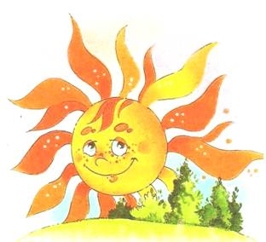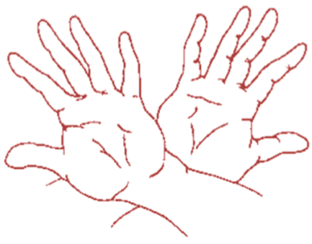

|  |  |
| --- | --- |
| Ясне сонечко в кімнату  Дивиться в віконечко,  Дуже раді всі малята,  Плескають в долонечки.  ﻿ |  |

**Вправа 4**

— А чи є у нас в річці риба? Може, ми дарма сидимо на березі та дивимося на  поплавок?

Голова риби — початок долоні, хвос­тик — пальчики, верхній плавець — великий палець. Долоня й пальці розслаблені, вони гнучко звиваються.

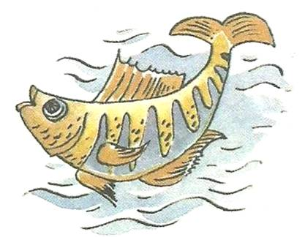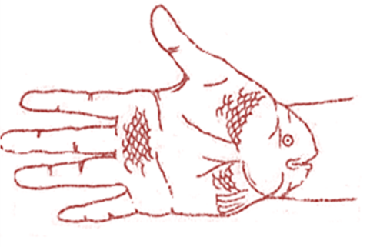

Краснопірки та йоржі,

|  |
| --- |
| і колючі окуні  так і грають в глибині. |

**Вправа 5**

Психолог дістає з гілочки перший горішок.

 — Білочка просить нас приготувати для горішків незвичайний кошик,

Його треба зобразити пальцями рук.

|  |  |
| --- | --- |
| **Кошик**    В руки кошик я беру,  І горішок туди кладу.  ﻿ | https://dorobok.edu.vn.ua/uploaded/rycka/image015.jpg |

Долоні повернені на себе, пальці спле­тені, лікті розведені в сторону. Долоні ніби­то роз'їжджаються, і між пальцями утво­рюються зазори. Великі пальці зображують ручку кошика.

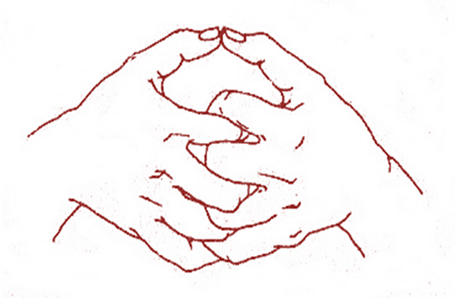

**Вправа 6**

**Жук**

Жук у жолудя питав:

**─** Де ти шапочку  придбав?

От якби мені таку –

Був би красень я в ліску.

﻿ Пальці в кулачок. Вказівний та мізинчик розведені в сторони, дитина рухає ними, просуваючи руку по парті вперед

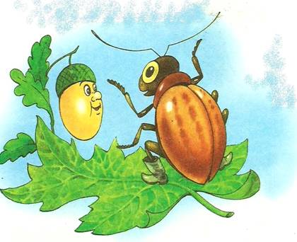

|  |  |
| --- | --- |
| **https://dorobok.edu.vn.ua/uploaded/rycka/image018.png** |  |

**Вправа 7**

|  |  |
| --- | --- |
| **Лис**    Лиса з лісу у село  «Ку-ку-рі-ку» занесло.  Заглядає лис у вікна:  «Де ж це півень   кукурікнув?»  ﻿ | https://dorobok.edu.vn.ua/uploaded/rycka/image027.jpghttps://dorobok.edu.vn.ua/uploaded/rycka/image028.png |

Обидві долоні зробити «ковшем», великі пальці підняти вгору, вказівні пальці та мізин­чики згинаємо всередину долоней, притискаємо один до одного. Середні та безіменні пальці утво­рюють вузьку «лисячу» мордочку.

**Вправа 8**

|  |  |
| --- | --- |
| **Вовк**    Ходить хмуро між дубами,  Хижо клацає зубами.  Весь, як є — жорстока лють,  Очі так її і ллють.  Зачаївся ось, примовк,  Грізний звір, голодний вовк.  ﻿ | https://dorobok.edu.vn.ua/uploaded/rycka/image037.jpghttps://dorobok.edu.vn.ua/uploaded/rycka/image038.png |

Робимо долоньками «пароплавчик», а з нього «вовка»: великі пальці розводимо в сторони. Вказівні пальці згинаються всередину долоней і утворюють лоба, а інші - складаються і«човником», утворюючи верхню та нижню щелепи.

**Вправа 9**

|  |  |
| --- | --- |
| — Нам треба завести мотор у   машини і мерщій вирушати   в путь.  Мчить машина  За машинами.  Шелестить  Машина шинами.  ﻿ | https://dorobok.edu.vn.ua/uploaded/rycka/image029.jpg |

Пальці рук, крім великих, складаються в замок. Це мотор. Великими пальцям робимо обєртові рухи.

Спочатку «мотор» працює швидко, потімпоступово оберти сповільнюються.

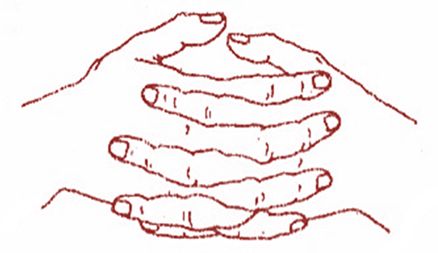

**Вправа 10**

|  |  |
| --- | --- |
| У сови великі очі **─**  Бо не спить вона щоночі.  Сутінки надворі,  А сова**─**вдозорі. | https://dorobok.edu.vn.ua/uploaded/rycka/image044.jpghttps://dorobok.edu.vn.ua/uploaded/rycka/image045.png |

Долоні розгорнуті до себе, великі пальці ви­прямлені від себе й переплетені (нібито чіпляють­ся один за одного). Великі пальці — голова пташ­ки, інші пальці — крила. «Помахайте крилами».

**Вправа 11**

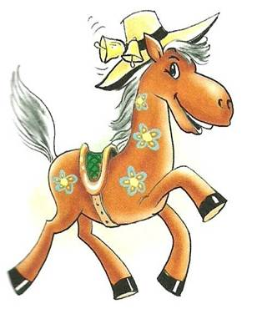

Відгадайте, хто це?

Хоч маленьке, а красиве,

Як біжить, то в'ється грива.

Копитцями туп-

По каменю цок-цок-цок,

туп-туп, *(Лоша)*

|  |  |
| --- | --- |
|  |  |

Зобразимо лоша руками. Права долоня на ребрі від себе. Великий палець догори. Згори на неї накладається ліва долоня під кутом, ство­рюючи пальцями гриву. Великий палець дого­ри. Два великих пальці утворюють вушка.

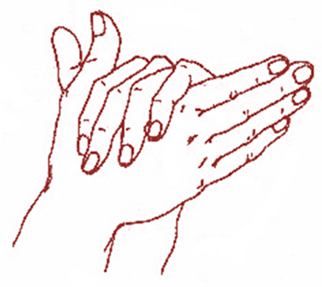

**Вправа 12**

|  |  |
| --- | --- |
| — Мудра Сова питає,  чи знаєте ви, чому вона   не любить сонце?  **Сова**  Що воно за дивна птиця?  Світла денного боїться,  дзьоб гачком, великі очі,  і не спиться їй щоночі.  ﻿ | https://dorobok.edu.vn.ua/uploaded/rycka/image048.jpg |

Руки стиснуті в кулачки, пальці при­тиснуті, великі пальці, заокруглені вгорі, вказівніразом посунуті вперед.

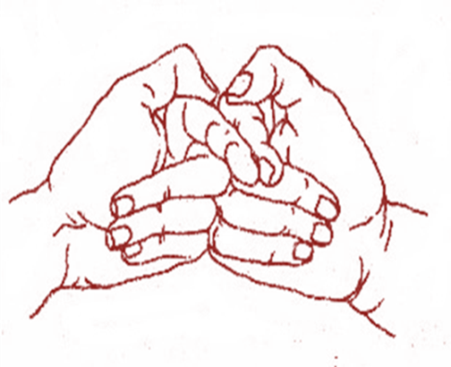

**Вправа 13**

|  |  |
| --- | --- |
| **Соняшник**    На сонечко я схожий  І сонечко люблю.  За сонцем повертаю  Голівоньку свою. | https://dorobok.edu.vn.ua/uploaded/rycka/image050.jpghttps://dorobok.edu.vn.ua/uploaded/rycka/image051.png |

Руки перехрещені тильною стороною долоні до себе. Пальці-пелюстки розкриті. Руки повертаються вправо-вліво.

**Вправа 14**

|  |  |
| --- | --- |
| У папуги Гоші,  Було трохи грошей.  Він на них собі купив  Чобітки, пальто і бриль. | https://dorobok.edu.vn.ua/uploaded/rycka/image052.jpghttps://dorobok.edu.vn.ua/uploaded/rycka/image053.png |

Долоня вгору, вказівний палець перекри­ває великий. Інші пальці підняті вгору й розче­пірені.

**Вправа 15**

|  |  |
| --- | --- |
| **Равлик**    Равлик лізе вздовж доріжки,  То сховав, то випнув ріжки. | https://dorobok.edu.vn.ua/uploaded/rycka/image054.jpghttps://dorobok.edu.vn.ua/uploaded/rycka/image055.png |

Пальці в кулачки, лівий трохи позаду правого, на правій руці — вказівний палець та мізин­чик розведені в сторони, дитина згинає і роз­гинає їх.

**Вправа 16**

|  |  |
| --- | --- |
| Синьо-жовтий прапор маєм:  Синє небо, жовте жито;  Прапор свій оберігаєм,  Він святиня, знають діти. | https://dorobok.edu.vn.ua/uploaded/rycka/image056.jpghttps://dorobok.edu.vn.ua/uploaded/rycka/image057.png |

Перетворіть свої руки на прапорці. Розгор­ніть долоню правої руки від себе, великий па­лець опустіть униз (держак), інші пальці при­тисніть і спрямуйте вбік (полотнище).

**Вправа 17**

|  |  |
| --- | --- |
| **Дерево**  Має стовбур дерево,  Багато гілочок.  Листячком зеленим,  Бавить діточок. | https://dorobok.edu.vn.ua/uploaded/rycka/image061.jpg |

Притиснути руки тильною стороною одну до одної. Пальці розчепірити і підняти вгору. Ворушити кистями й пальцями.

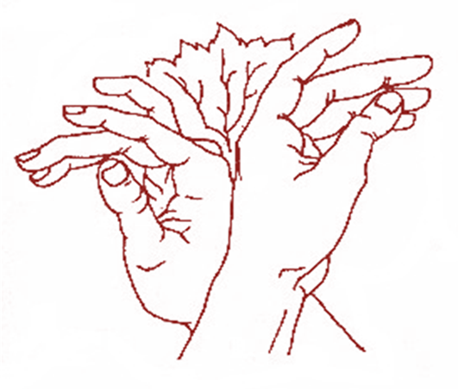

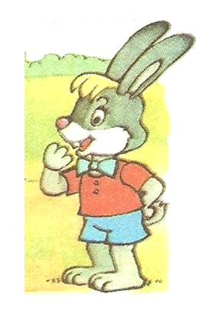

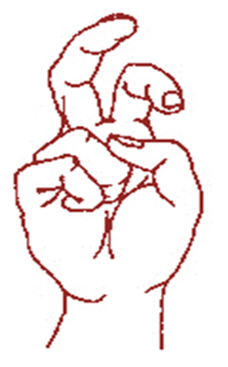**Вправа 18**

**Зайчик**

Довгі вуха, куций хвіст

Моркву і капусту їсть ,

Пальці стиснуті в кулачок. Виставити вгору вказів­ний і середній пальці. Ворушити ними, повертаючи руку в різні боки.

|  |  |
| --- | --- |
| **Вправа 19**  —Що  плели з  лози Зоя і Зіна?  —  Сплетіть корзину   з пальців рук.  Лозина до лозини —  і зроблена корзина | https://dorobok.edu.vn.ua/uploaded/rycka/image066.jpg |

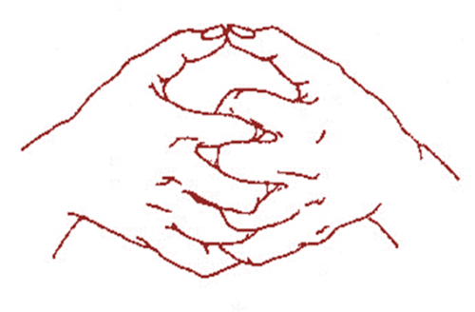Долоні повернуті на себе, пальчики пе­реплетені, лікті розведені в різні сторони. Великі пальці утворюють ручку.

|  |  |
| --- | --- |
| . |  |

**Вправа 20**

|  |  |
| --- | --- |
| **Гуси**  Гуси, гуси, гусенята!  Гусенят багато з Гната.  — Гей, гиля!   — Гнатко гука!  Відганяє гусака. | https://dorobok.edu.vn.ua/uploaded/rycka/image071.jpg |

 ﻿Передпліччя випрямити вертикально. Долоня під пря­мим кутом. Вказівний палець спирається на ве­ликий. Усі пальці притиснуті один до одного. Двома руками діти зображують гусей.

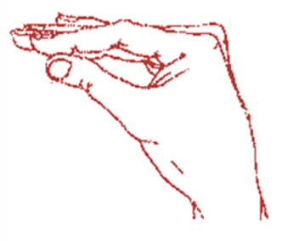

***Розвиток дрібної моторики***

Тренування рухів пальців рук дітей покращує не тільки рухові можливості дитини, а й розвиток психічних і мовних навичок. Робота з розвитку дрібної моторики повинна проводитись регулярно, адже саме тоді буде досягнений вагомий ефект від спеціальних вправ.

Щоб сприяти розвитку пальців рук і тим самим розвивати мовлення вашої дитини, иожна запропонувати дитині наступні завдання:

* Розминати пальцями пластилін, глину, ліпити з тіста;
* Катати по черзі кожним пальчиком камінці, намистинки, шарики:
* Нанизувати намистинки на тоненьку стрічку, робити намисто;
* Зав'язувати вузлики на мотузці ;
* Застібати гудзики, гачечки, замочки, закручувати кришки, заводити механічні іграшки;
* Закручувати шурупи, гайки.
* Грати в ігри з конструктором, мозаїкою,кубиками;
* Малювати на маннці, розфарбовувати, штрихувати тощо.
* Різати ножицями;
* Грайте в пальчикові ігри.

|  |
| --- |
|  |

|  |
| --- |
|  |